 | OPTINET SARL U  Guide d'Utilisation Officiel & Manuel Opérationnel  Application Tactile : La Marmite du Kloto
MANUEL COMPLET D'UTILISATION DU LOGICIEL
1. VENTES & PRISE DE COMMANDE TACTILE
• Onglets de sélection : Sur Place, À Emporter, Livraison.
• Attribution dynamique des tables du restaurant ou saisie du client.
• Ajout tactile des plats et boissons avec alertes de stock en temps réel.
• Effacement automatique du panier après validation.
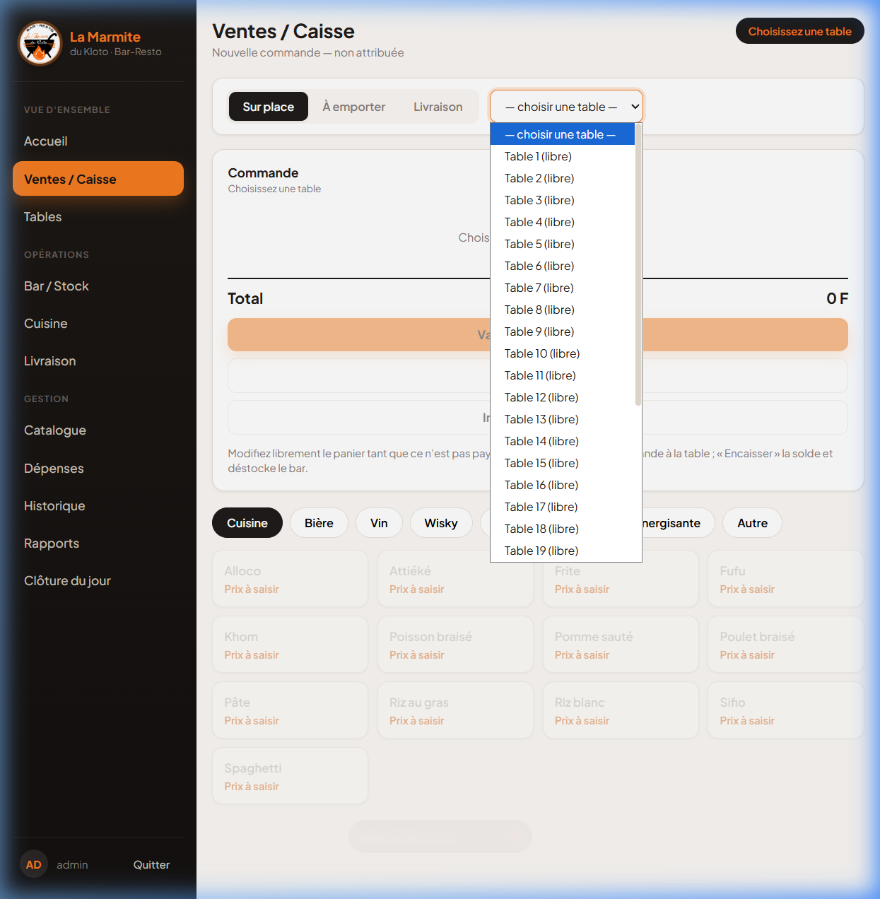
2. BONS DE CUISINE & TRANSMISSION DIRECTE
• Détection automatique du rayon Cuisine (plats de nourriture).
• Bouton « Imprimer le bon de cuisine » avec impression thermique.
• Rappel des consignes particulières (notes de préparation).
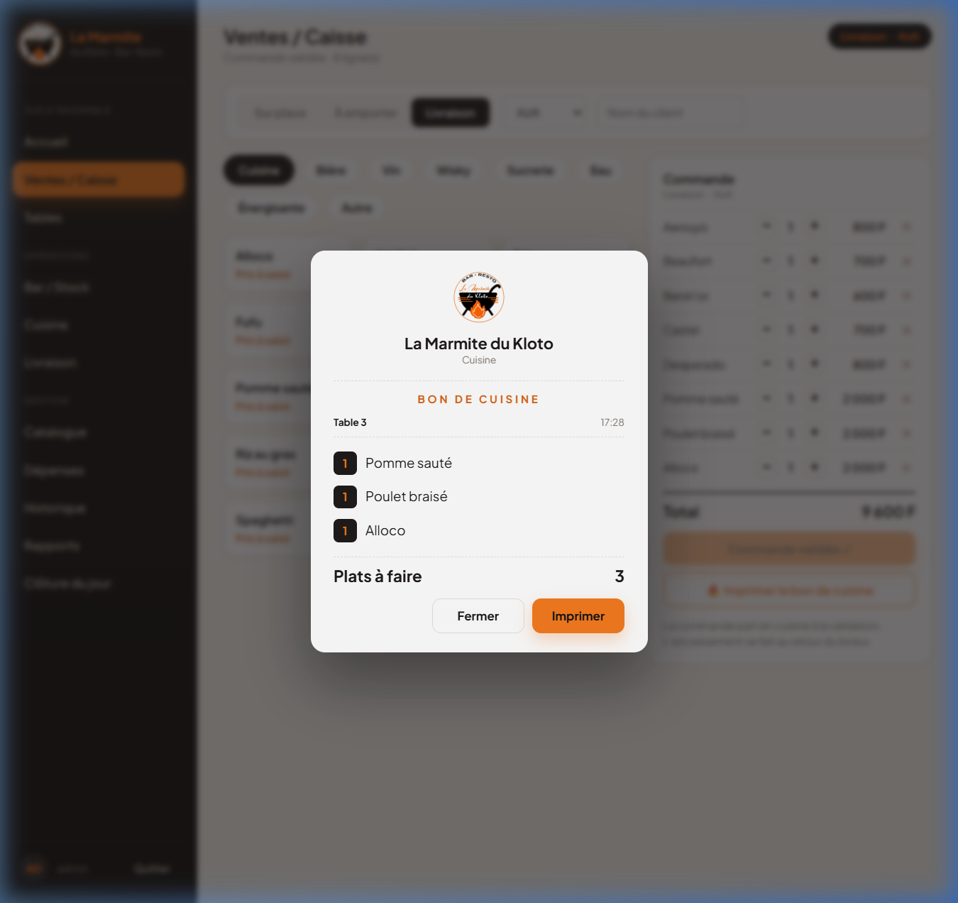
3. ENCAISSEMENTS & REÇUS DE CAISSE
• Multi-paiements : Espèces, TMoney, Flooz, Carte bancaire.
• Rendu automatique de monnaie sur les espèces.
• Émission du reçu officiel et libération automatique de la table.
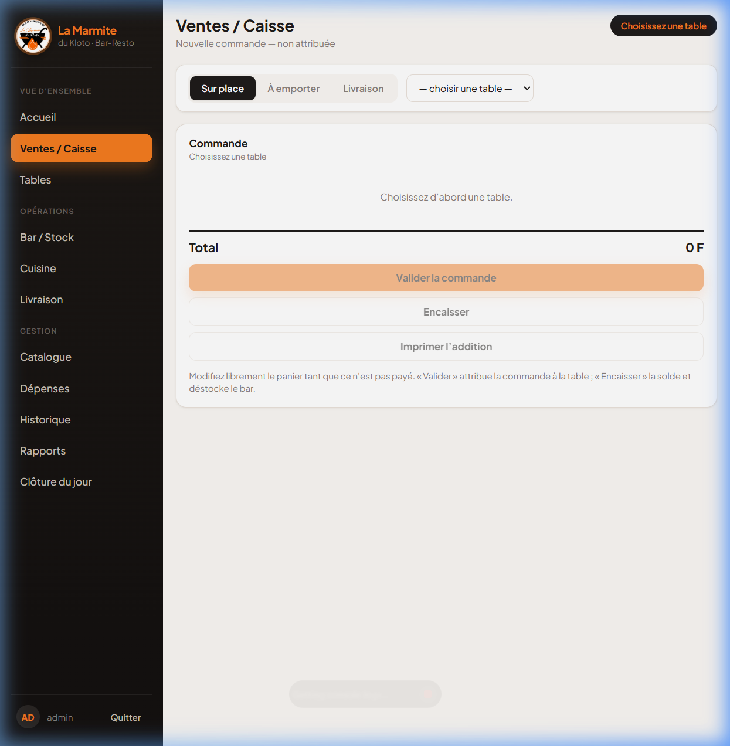
4. GESTION DU STOCK BAR
• Déstockage automatique des boissons à chaque vente.
• Entrées en stock (réceptions fournisseurs) & alertes visuelles de rupture.
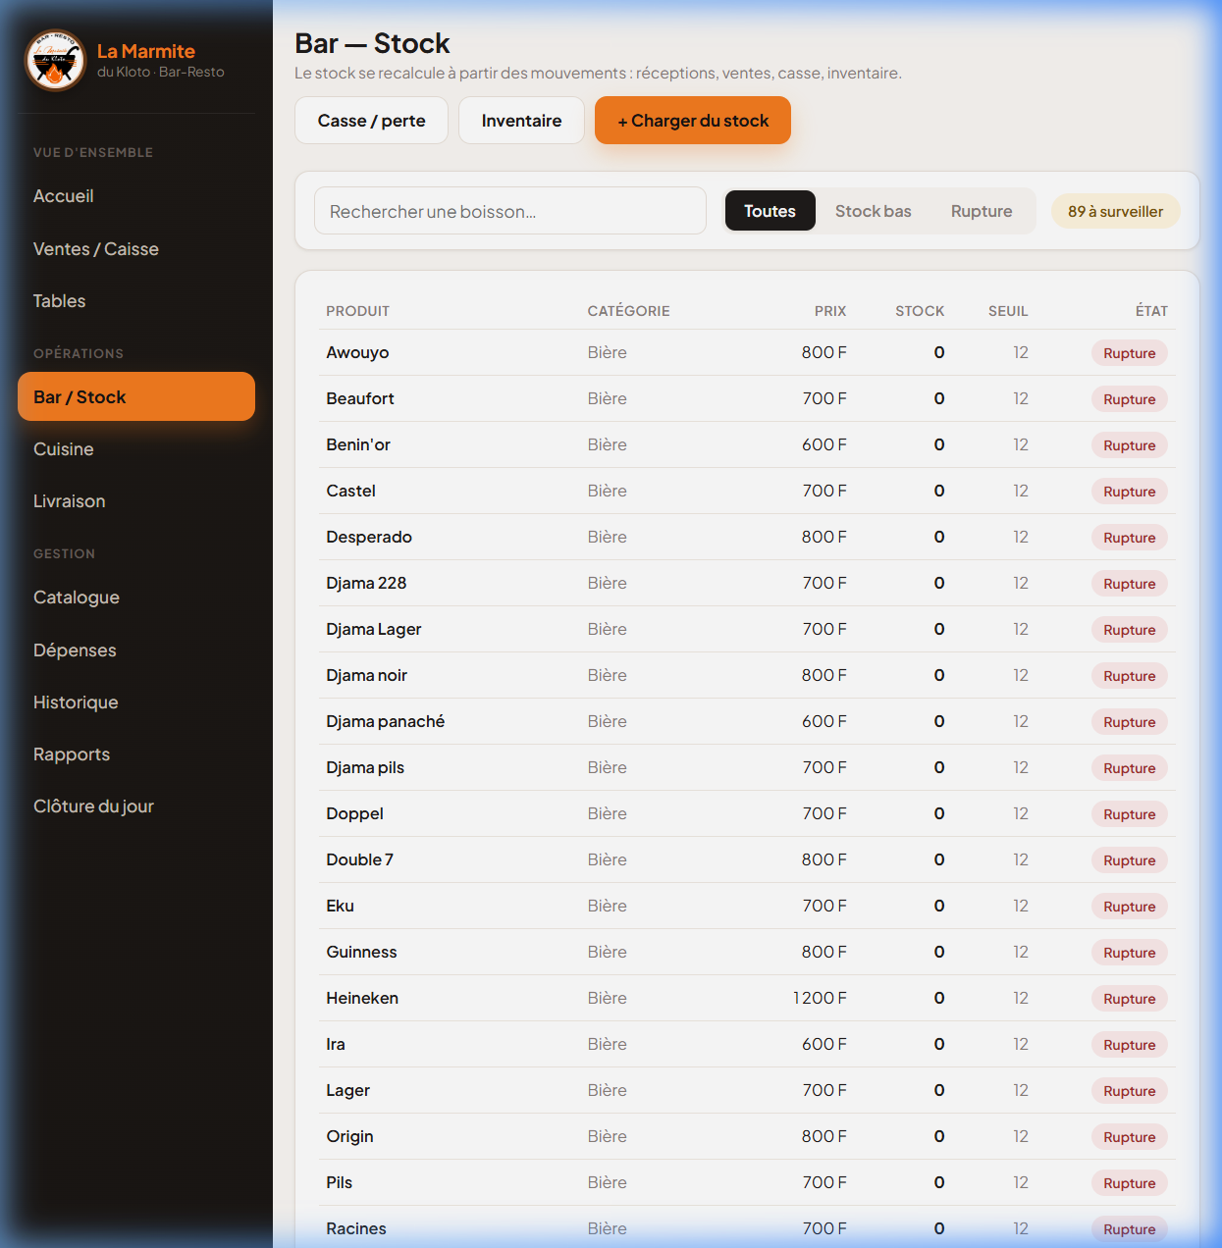
5. CLÔTURE DE JOURNÉE & ARRÊTÉ DE CAISSE
• Session de caisse automatique avec suivi du tiroir-caisse.
• Formule : Fond Initial + Recettes Espèces − Dépenses Espèces.
• Saisie du montant réel compté et arrêté de clôture.
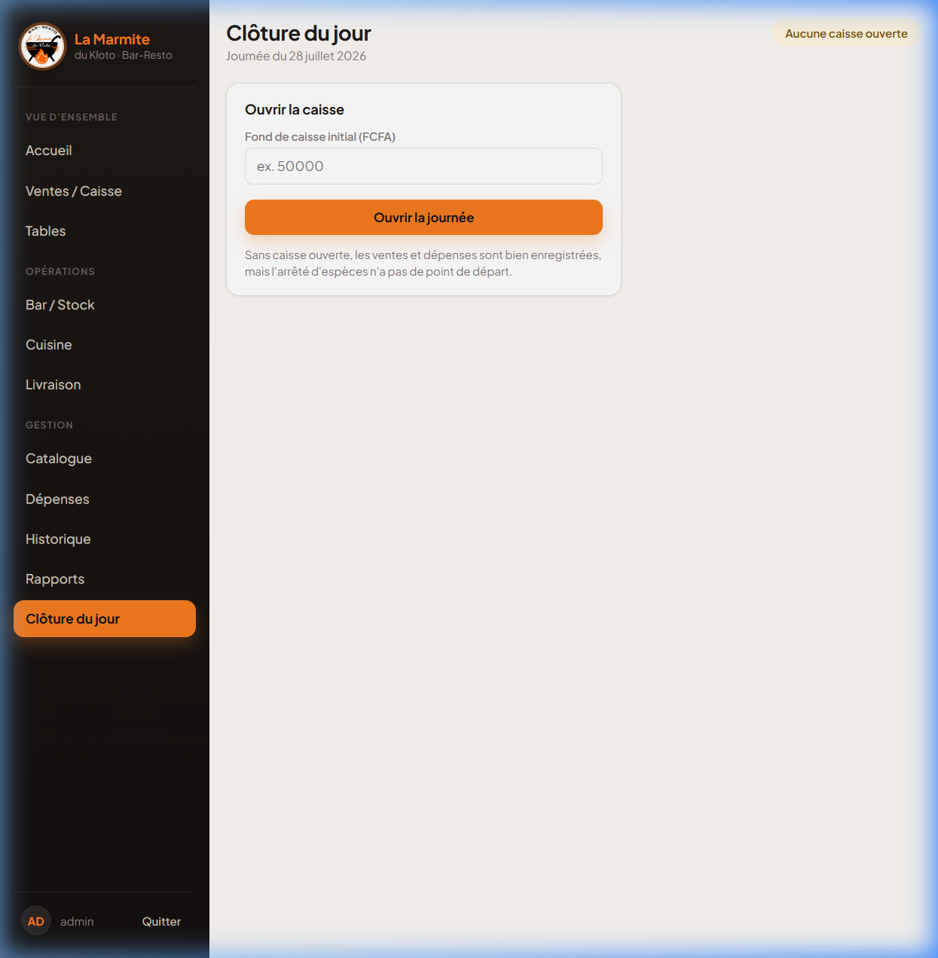
6. RAPPORTS FINANCIERS & ANALYSES
• Consultation par Jour, Semaine ou Mois.
• Palmarès des ventes, bilans imprimables et arrêtés financiers.
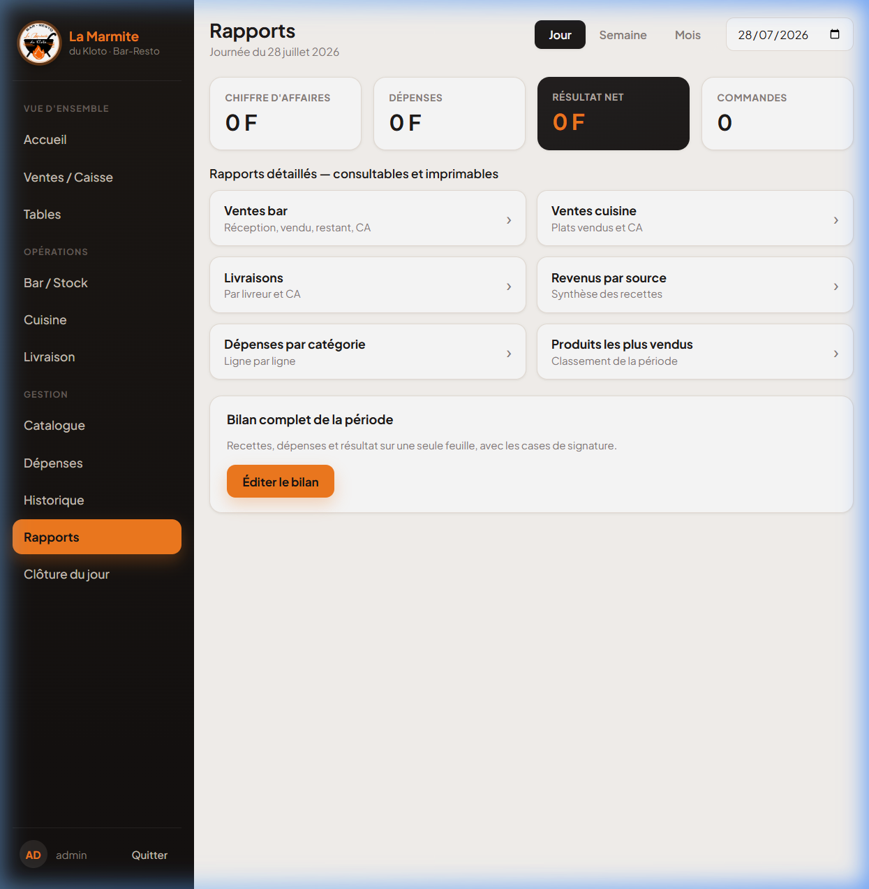
Pour OPTINET SARL U
Le Directeur Général
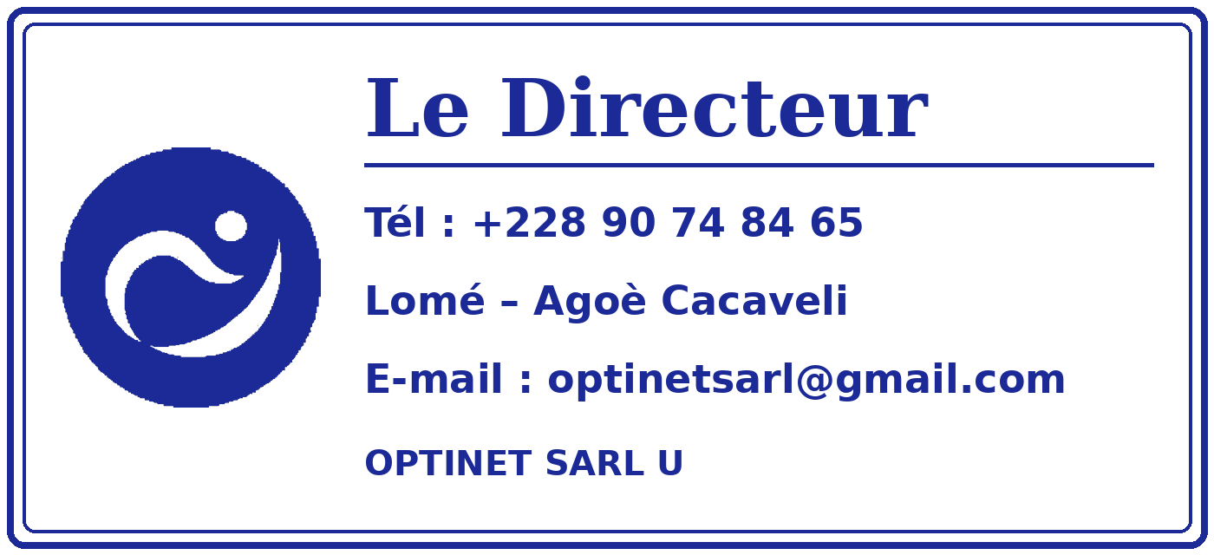
NABINE Tassounti

